Samtec 提供升級篩選測試服務，助力軍用/航空電子產品加速上市
2026 年 3 月 31 日 [印第安納州新奧爾巴尼] — 連接器行業的服務翹楚 Samtec, Inc. 現已提供內部升級篩選測試服務，以滿足關鍵任務應用所需的最高可靠性保證標準。這項新服務主要服務於軍用及航空領域的客戶，其測試流程更是專門針對客戶如何使用 Samtec 的商用現成 (COTS) 互連產品而設計。每筆訂單均附有完整的測試報告。
全面檢測
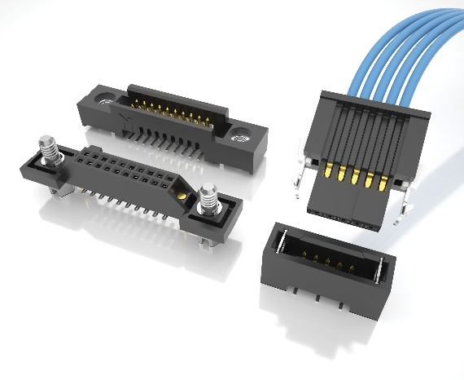
Samtec 的升級篩選測試包含批次篩選測試（涵蓋電氣、機械及製造測試）以及合格性及符合性測試（QCI；包含批次篩選測試，以及衝擊、振動及延長壽命評估）。Samtec 的升級篩選測試會根據客戶需求，結合 MIL-DTL-55302 標準、NASA 的 EEE-INST-002 標準以及 EIA-364 測試方法的相關要素。
例如，Samtec 的升級篩選測試過程中所採集的測試數據包括絕緣電阻 (IR)/介電耐壓 (DWV)、插拔測試以及可焊性，這與 MIL-STD-55302 標準的要求相類似。具體的測試參考文件包括：EIA-364-23（電氣連接器與插座之低電平接觸電阻測試程序）、EIA-364-13E（電氣連接器與插座之插拔力測試程序）、EIA-364-20（電氣連接器之耐壓測試程序）、EIA-364-21（電氣連接器絕緣電阻測試程序），以及 JEDEC J-STD-002D方法 A（元件引腳、端子、接線端子、接點及導線之可焊性測試）。
樣本量升級篩選測試的優勢
「採用樣本量升級篩選測試，能加快 Samtec 客戶的產品上市速度並降低成本」，Samtec 軍事與航空部門的應用工程師 Evan Baumer 表示。「舉例來說，我們內部進行的樣本量批次篩檢，其成本和交期平均僅為第三方檢測機構執行之生產批次檢測的三分之一。」Samtec 的升級篩選測試計劃所用的所有儀器及測量設備，均依照 ISO 10012-1 及 ANSI/NCSL 2540-1 標準（視情況適用），校準至美國國家標準與技術研究院 (NIST) 的可追溯標準。
更多資訊
Samtec 的 MAP 團隊隨時準備與客戶合作，共同開發符合特定應用需求的測試方案。mapsales@samtec.com

如欲進一步了解 Samtec 的升級篩選測試服務，請下載升級篩選測試服務手冊。samtec-lot-screen-testing-ebrochure.pdf

關於 Samtec
Samtec 成立於 1976 年，是一家私人控股的全球製造商，市值 10 億美元。該公司提供廣泛的電子互連解決方案，包括高速板對板、高速電纜、中板和面板光學器件、精密射頻、柔性堆疊以及微型/堅固元件和電纜。Samtec 技術中心致力於開發和推進技術、戰略和產品，以優化從裸芯片到 100 米外接口以及兩者之間所有互連點的系統性能和成本。Samtec 在全球擁有 40 多個分支機搆，產品銷往 125 個不同國家，其業務遍及全球，能夠提供無與倫比的客戶服務。若要了解更多資訊，請訪問：http://www.samtec.com

